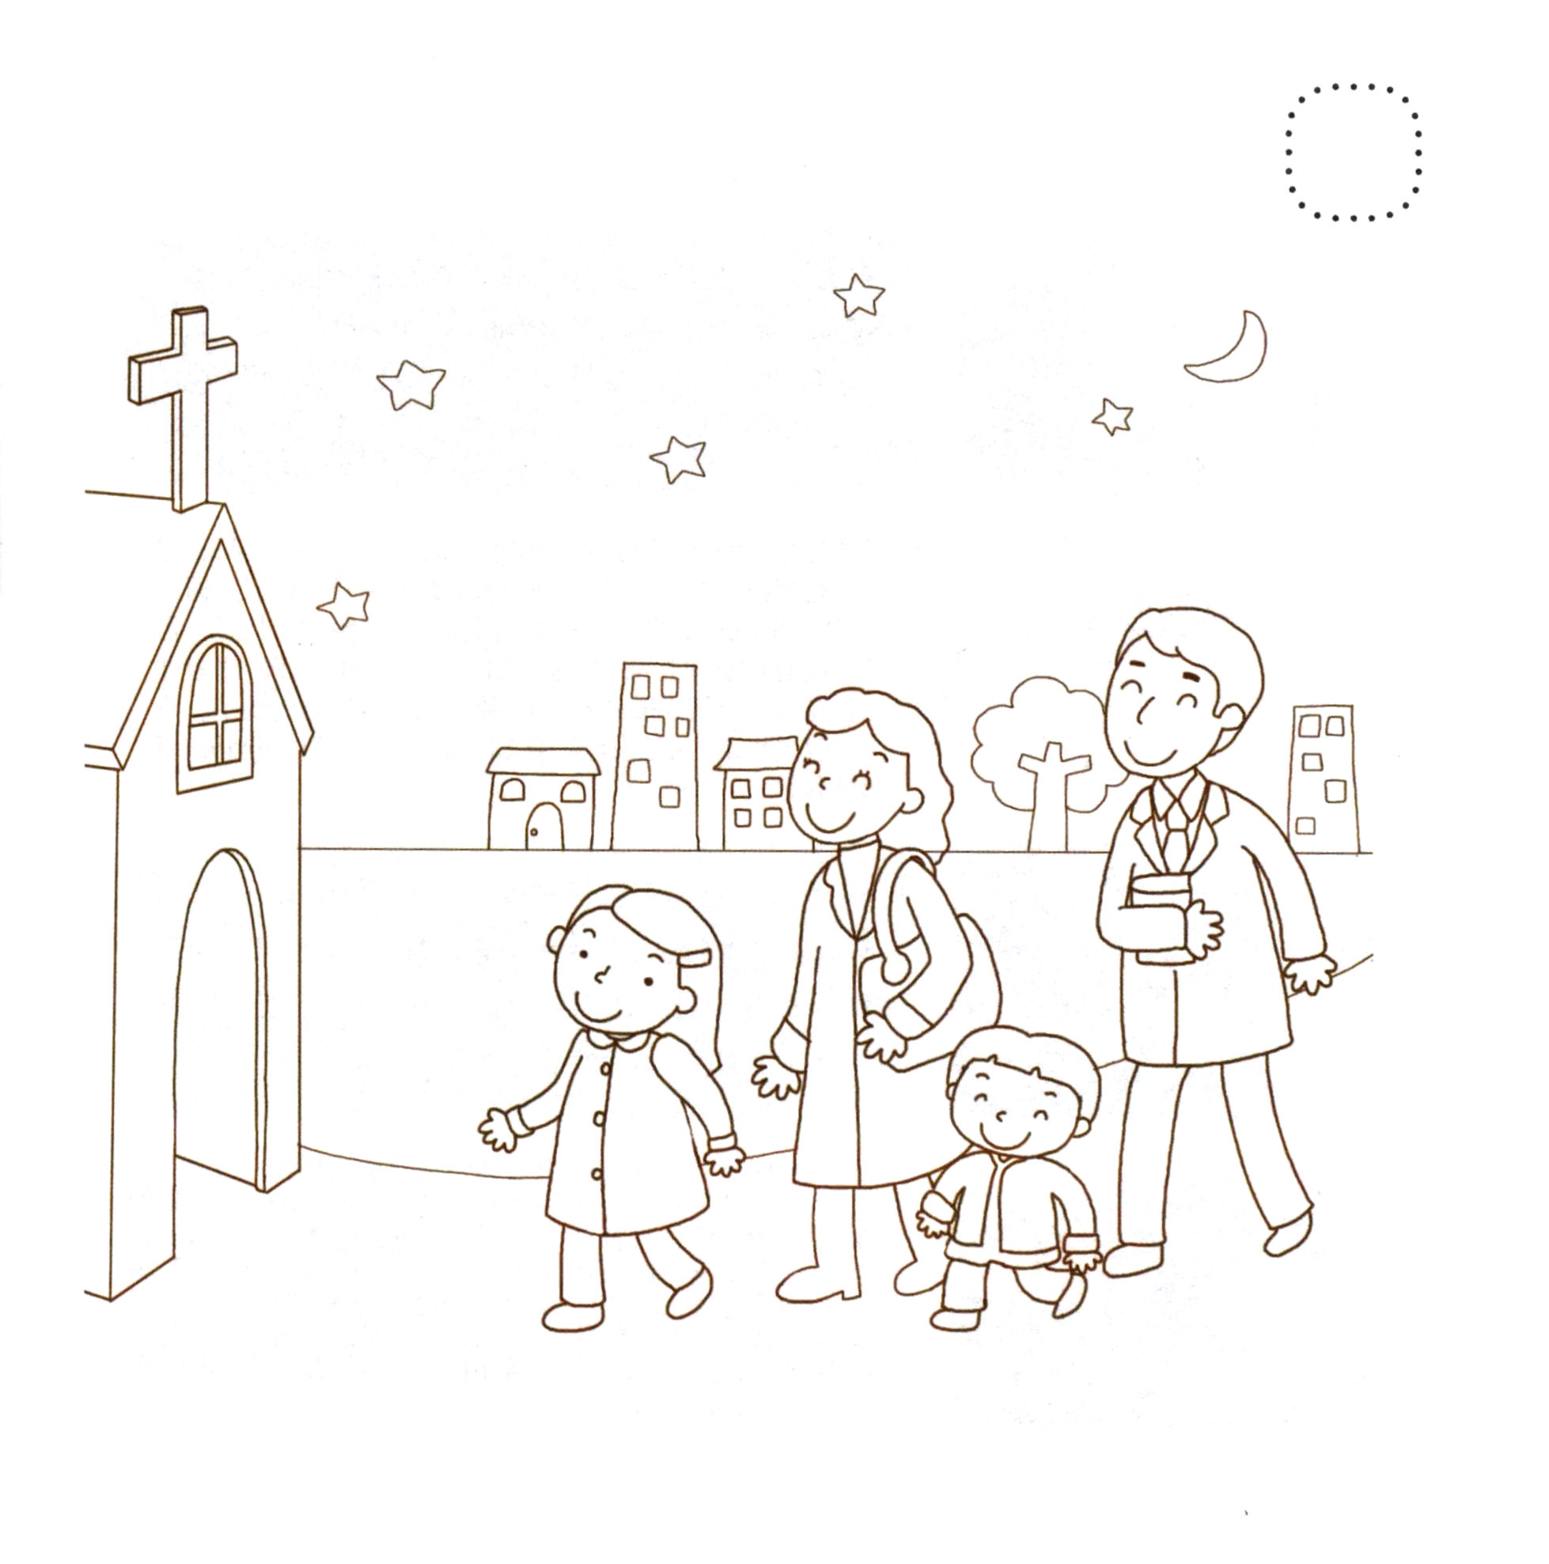
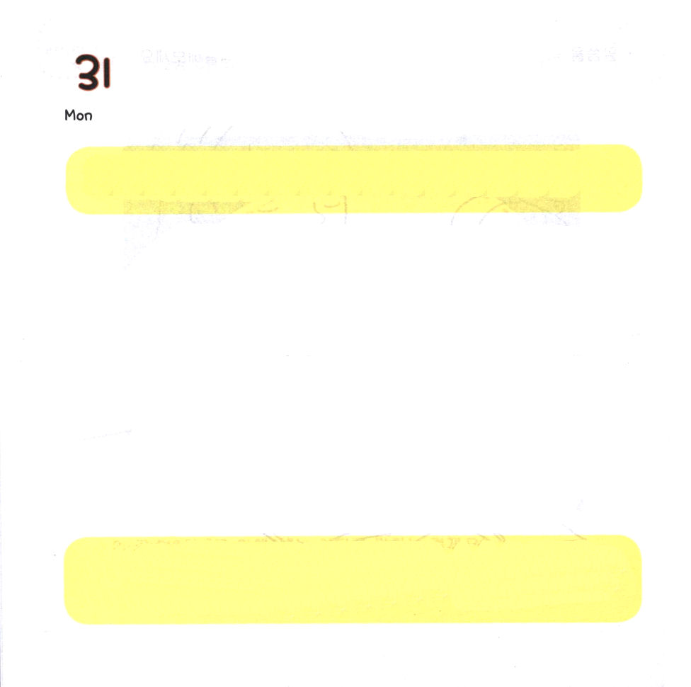

げつようび
にち

Ⅱテモテ1:1～4 は、あなたのをえているので、あなたにって、びにたされたいとっています。(4)

きょうは ふるい としを おくって あたらしい としを
むかえる れいはいを ささげる ひです。
いちねんかん ともにいて みちびいて くださった
かみさまに かんしゃ しましょう。
あたらしい としには もっと かみさまと
ともに あゆんで、 みことば、 いのり、 でんどうで
さいこうの しゅくふくを あじわおうと
こころに きめましょう。

いつも ともに いてくださる かみさま！
2013ねんを むかえる きょう、 かみさまが わつぁいに くださった
けいやくを パパと ママと いっしょに あじわって にぎることが
できますように。あたらしい としには もっともっと かみさまを
よろこばせる レムナントになるように しゅくふくしてください。
イエス・キリストの おなまえによって おいのりします。アーメン

★かぞく みんなが いっしょに ふるいとしを おくって
あたらしい としを むかえる れいはいを ささげに
いっています。 きれいに いろを ぬりましょう。

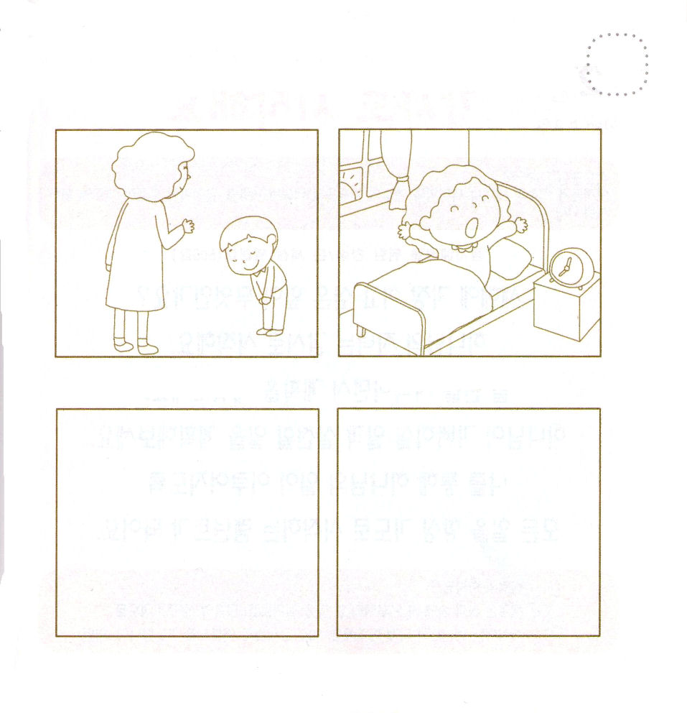
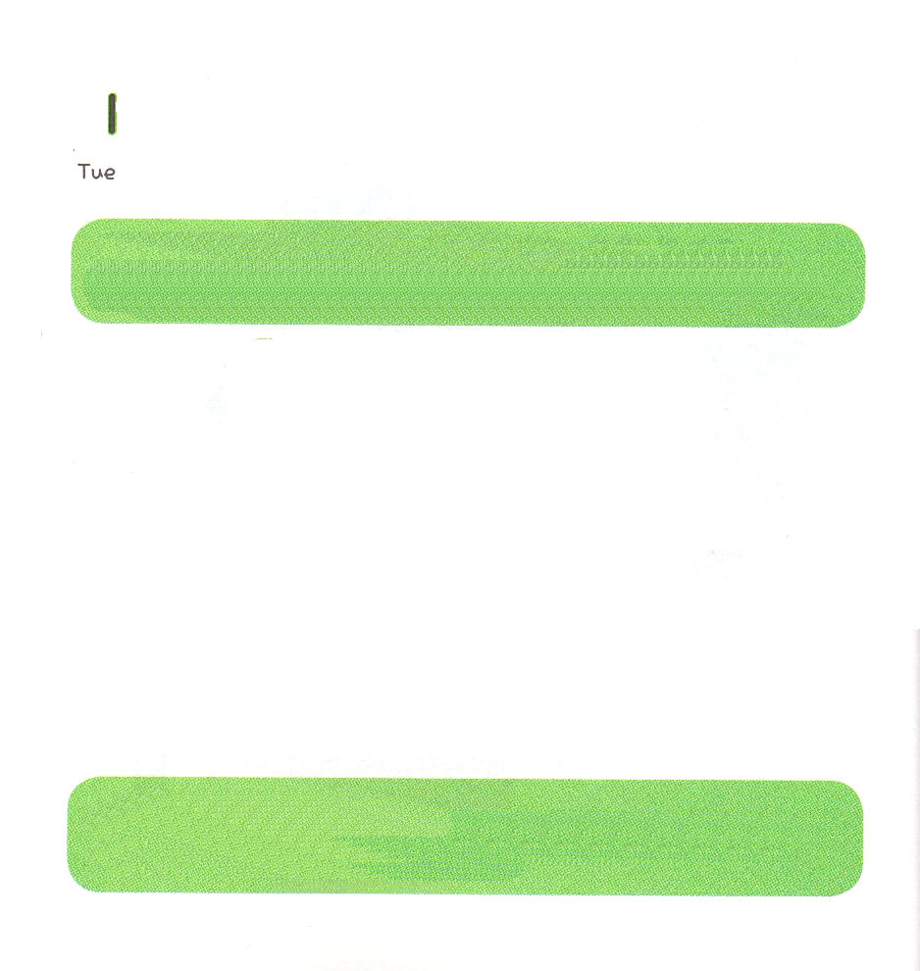

かようび
にち

ガラテヤ2:20 はキリストとともににつけられました。もはやがきているのではなく、キリストがのうちにきておられるのです。いまがにあってきているのは、をしのためにごをおてになったのをじるによっているのです。

２０１３ねん あたらしい としが はじまりました。
かみさまは イエス・キリストの おくぎを
しって あじわう レムナントを とおして
あたらしい はじまりを することを
ねがっておられます。
あいの かみさまの ために わたしは なにを
じっせん するべきなのでしょうか。
ふくいんの ために、 でんどうの ために かみさまに
ささげることを もくそう してみましょう。

あいの かみさま。
かみさまに ささげる れいはいから はじめることが できるように
みちびいて くださって ありがとうございます。かみさまの めぐみの
なかで せが たかくなり ちえが そだつ いちねんに なりまるように。
イエス・キリストの おなまえに よって おいのりします。アーメン

★ふくいんの ために わたしが することが できることを
かんがえて みましょう。
あいている ところに えを かきましょう。



すいようび
にち

1:12～14 このたちは、たちやイエスのマリヤ、およびイエスのたちとともに、みなをわせ、りにしていた。(14)

あたらしい としに いちばん したいことは なんですか。
かみさまの こどもは かんしゃから はじめましょう。
いちねんを はじめながら けいかくを たてましょう。
かみさまを よろこばせる ことと じっせんすることを
けいかく しましょう。
わたしを とおして かみさまの はたらきが おきるように
すべての ことを いつも いのりで はじめる
レムナントに なりましょう。

あいの かみさま。
あたらしい はじまりの なかで かならず しなければ ならないことを
かいてみて こころに きざんで いのりで はじめる レムナントに
ならせて ください。
イエス・キリストの おなまえによって おいのりします。アーメン

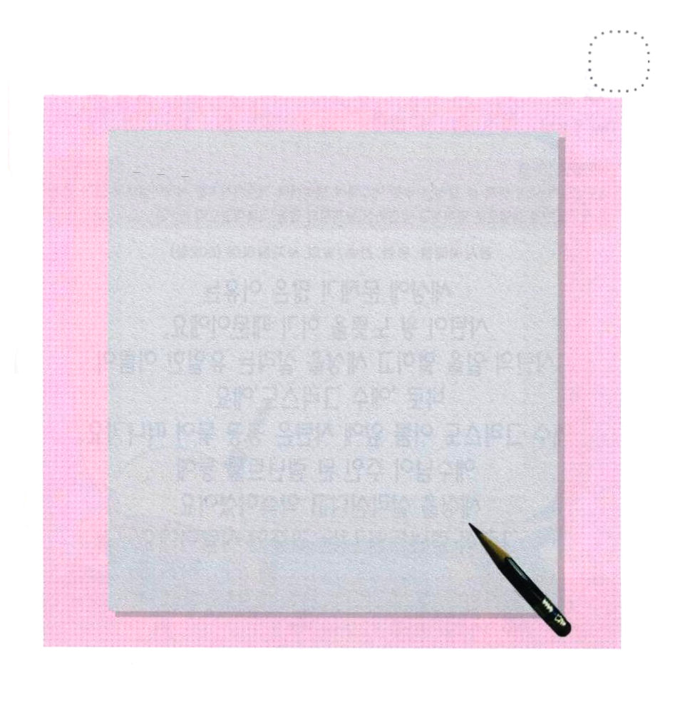
★あたらしい としに いちばん したい ことを
かいてみましょう。

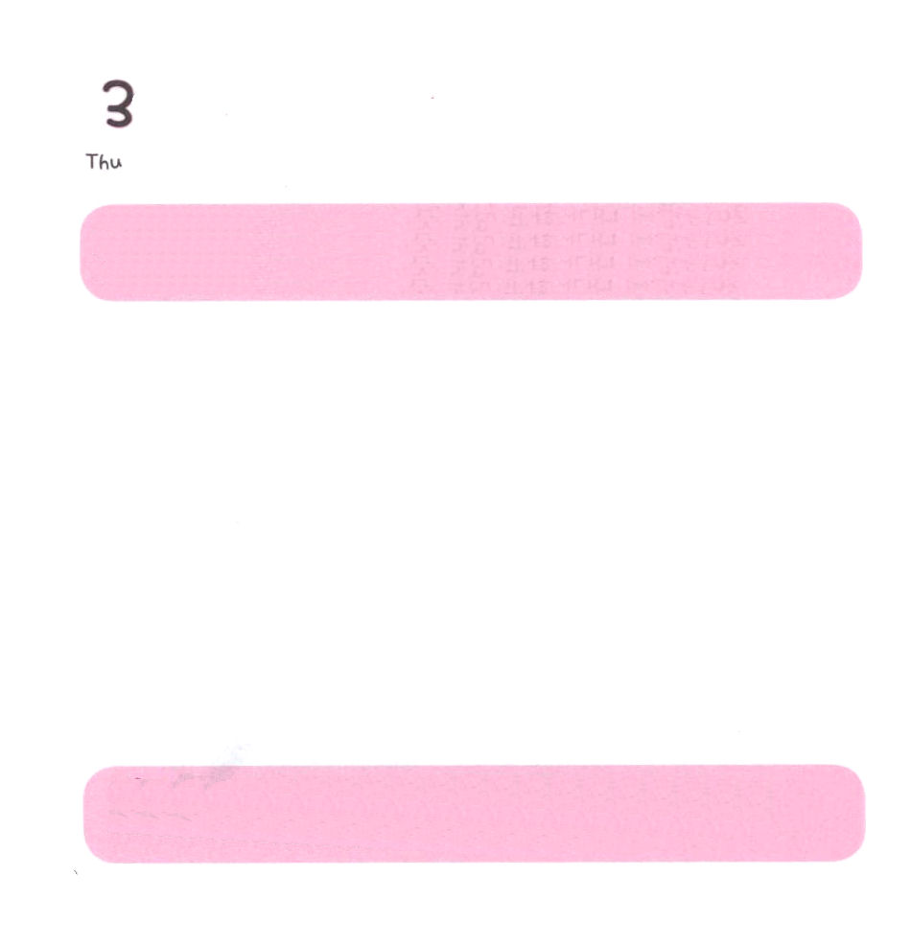

もくようび
にち

1:1～8 テオピロよ。はので、イエスがいめ、えめられたすべてのことについてき、おびになったたちにによってじてから、にげられたのことにまでびました。(1～2)

よのなかに もんだいが おおくある りゆうは
サタンが おうの ように しているからです。
サタンの しわざを うちこわして よのなかを いかす
ただ ひとつの おなまえは 「イエス・キリスト」です。
イエス・キリストの おなまえの まえに サタンは
しばられて はなれ さります。
イエスさまが しゅじんである レムナントを とおして
このよを いかすと やくそくして くださいました。
それで レムナントである わたしは きちょうな ひとなのです。

イエス・キリストの おなまえに よって いのる とき このよを
いかす ちからを くださる かみさま！ きょうも やくそくを
にぎって いのって しょうりする いちにちを おくらせて
ください。イエス・キリストの おなまえによって おいのり
します。アーメン

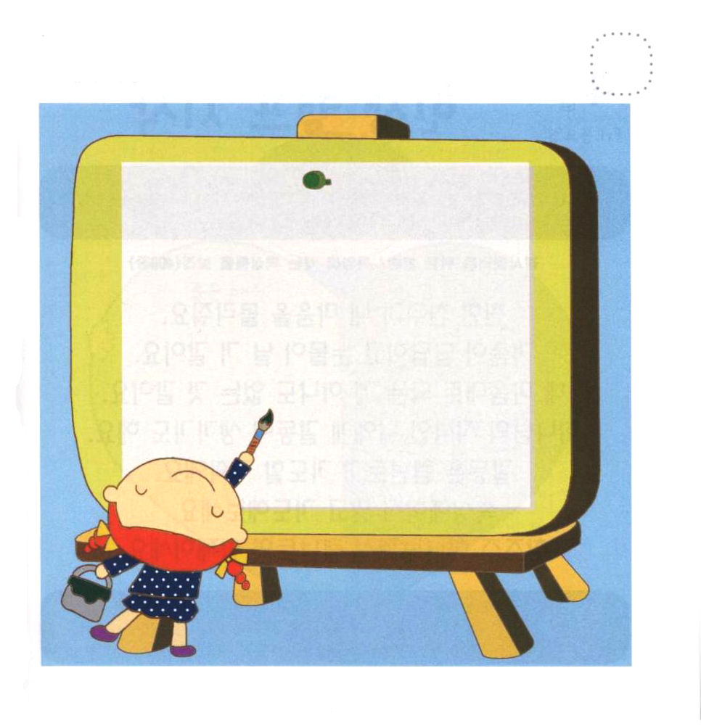

★わたしが いちばん すきな せいしょの みことばを
かきましょう。

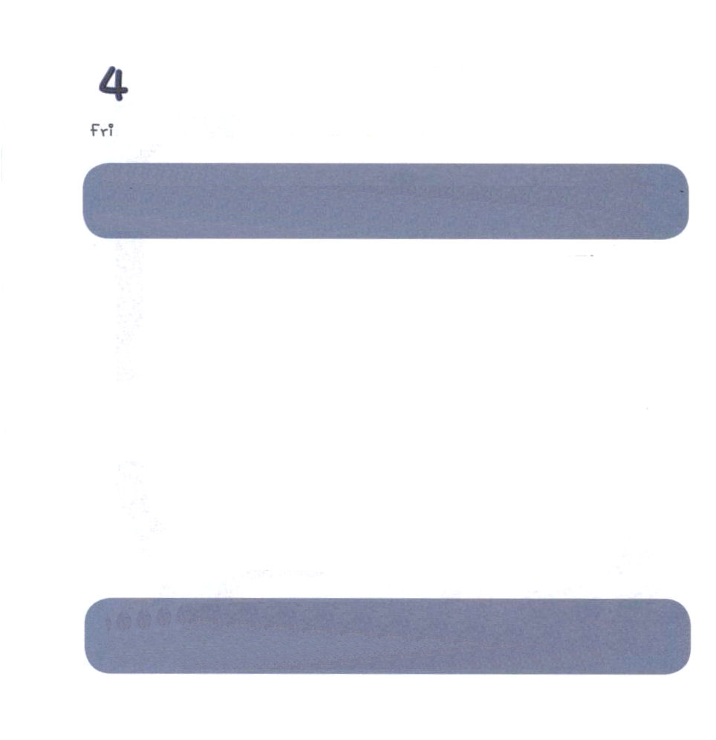

きんようび
にち

1:3 イエスはしみをけた、の、らにわれて、ののことをり、くのかなをもって、ごがきていることをたちにされた。

なかよい ともだちが わたしの こころを わかって くれません。
こころが くるしくて なみだが でそうです。
わたしの おもいどおりに なることは
ひとつも ないように おもいます。
かみさまの こどもである わたしが かっとう しています。
かっとうは レムナントが いのる チャンスです。
いやな おもいに なっていずに いのりましょう。
そうぞうしゅの かみさまが レムナントと ともに おられます。

いつも インマヌエルの しゅくふくの なかに いさせて くださる
かみさま！ すこし はらがたって よくない ことが おきても
かみさまの こどもの しゅくふくを あじわう レムナントに
ならせて ください。イエス・キリストの おなまえに よって
おいのりします。アーメン

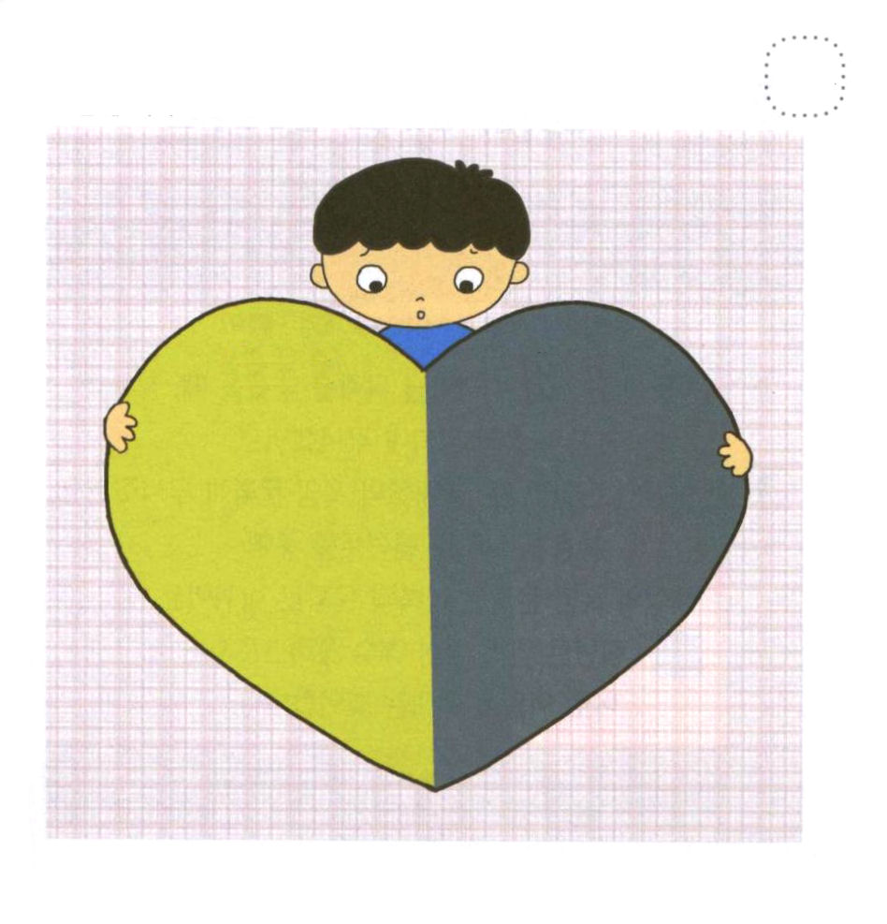
★レムナントの こころに よい こころが ありますが
にくむ こころが あることも あります。
みんなと いっしょに はなしてみましょう。

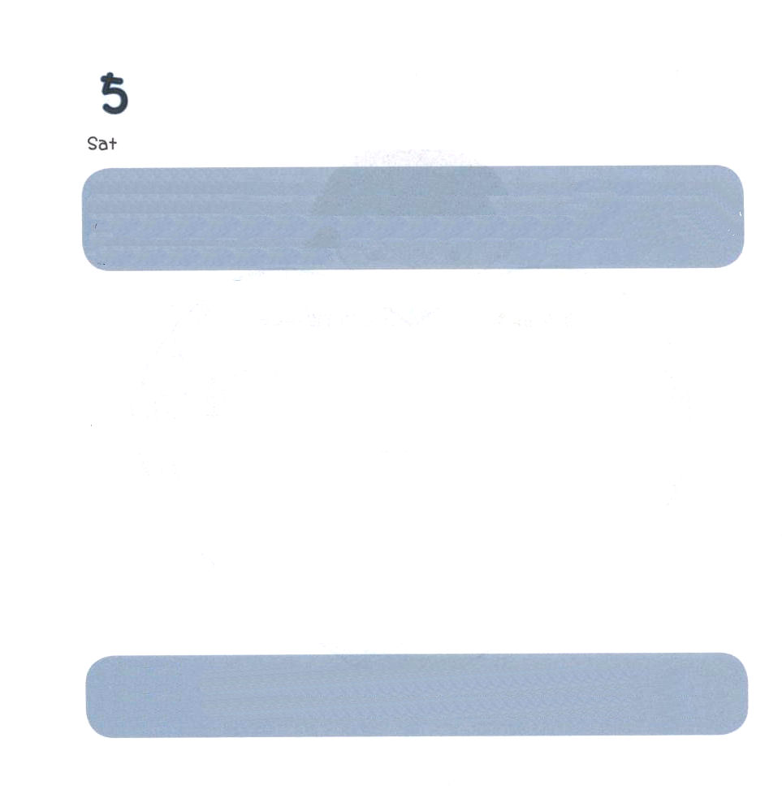
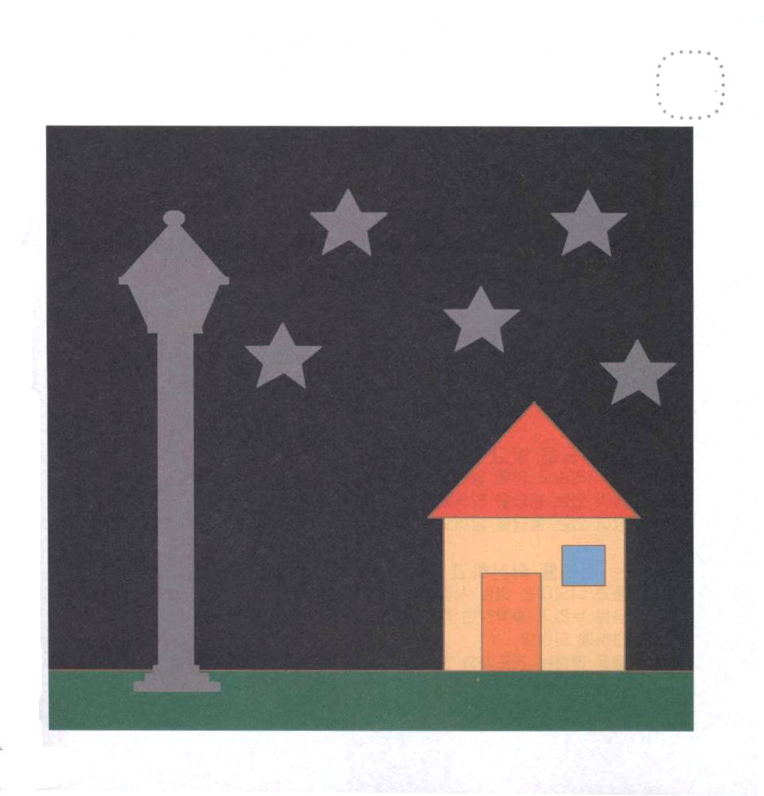

どようび
にち

3:1～20
らはあなたのにきおう。あなたはイスラエルのたちといっしょにエジプトののところにき、に『ヘブル人の、がたちとおいになりました。どうか今、たちにへののりのをさせ、たちの、にいけにえをささげさせてください』とえ。(18)

モーセ ひとりが かみの くにを あじわった とき
エジプトの くらやみの ぶんかが くずれました。
ダビデ ひとりが さんびを したとき
ペリシテの くらやみの ぶんかが くずれました。
ふくいんを あじわう レムナントを とおして
このよの くらやみの ぶんかは ふくいんの ぶんかに かわります。
レムナントの なかに おられる イエス・キリスト！
くらやみに かつ ひかりです。

モーセと ダビデを とおして ふくいんの ひかりが てらされた
ように くらやみの ぶんかを ふくいんの ぶんかに かえさせて
ください。イエス・キリストの おなまえによって おいのりします。
アーメン

★レムナントが さんびを して いのる とき くらやみに
おおわれた このよが ふくいんで てらされます。
つぎの ページの えを きって はりましょう。

